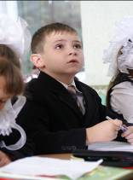

Урок математики в 1 «Б» классе

ЦЕЛИ:
закрепить знания о взаимосвязи между компонентами и результатами действия сложения; закреплять знание состава числа 9, навыки счета в пределах 9, умение находить взаимосвязь между целым и частью, умение сравнивать числа, выполнять действия сложения и вычитания на числовом отрезке; развивать речь, память, внимание.
ХОД УРОКА

- Организационный момент.
Долгожданный дан звонок-
Начинается урок.

- Актуализация опорных знаний.
- Установление закономерности и нахождение числа.

4 | 6 | 2
5 | 3 | 7
9 | 9 | ?

-Установите закономерность и установите пропущенное число.
-Обоснуйте свой ответ.
-Какое равенство с суммой 9 еще можно составить?
-Запишите это выражение в тетрадь.

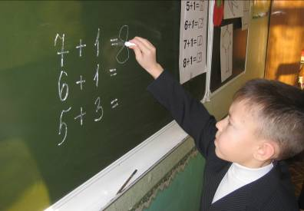

- Упражнение со счетным материалом.
Возьмите 9 кругом, 2 круга уберите.
-Сколько стало кругов?
-Кругов стало больше или меньше? На сколько меньше? Запишите действие в тетрадь. ( 9-2=7)
Выложите 3 квадрата, добавьте к ним 4.
-Сколько стало?
-Полученное число больше или меньше, чем 3?
-На сколько больше?
-Запишите выражение в тетрадь. ( 3+ 4 = 7)
Положите на парту 6 треугольников.
-Что нужно сделать, чтобы их стало больше на 2?
-Что нужно сделать, чтобы их стало меньше на три?
-Запишите получившиеся выражения. ( 6+2=8, 6-3=3.)
-На какие группы можно разделить записанные выражения?
Рассмотрите первую группу выражений:
3+4=7 6+2=8
- Что записано? (Суммы)
-Как называются компоненты при сложении? (Слагаемые, сумма.)
-Составьте к первому выражению еще три. Что можете сказать?
Что с их помощью можно найти?
( 4+3=7, 3+4=7 – перестановка слагаемых;
7-4=3 и 7-3=4 – нахождение части, слагаемого.)
- Как вы думаете, о чем будем говорить на уроке? Давайте поставим цели для себя на сегодняшний урок.

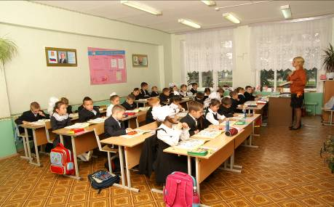

- Постановка проблемы. Открытие нового.

Взаимосвязь между компонентами и результатами действий.
  - №1, с.22.
- Понаблюдайте за выражением в левой части замка. Что заметили?
( 1 слагаемое – одинаковое, а 2 – последовательно увеличивается на один.) Нужно вычислять все суммы? ( Нет. Достаточно вычислить значение первой суммы, а затем каждый раз увеличивать полученный результат на единицу.)
Вывод: при увеличении одного слагаемого на несколько единиц, сумма тоже увеличивается на столько же единиц.
Вывод: при уменьшении одного слагаемого на несколько единиц, сумма тоже уменьшается на столько же единиц.

Физкультминутка

- Повторение и закрепление пройденного.
  - Сравнение числовых выражений.
№2, с.22
-Можно ли сравнивать, выражения не вычисляя?
- Давайте попробуем.
3+5 > 3+2 – почему?
(Первые слагаемые одинаковые, но слева прибавляют число больше, значит, знак «>»)

- Поиск неизвестного компонента с помощью числового отрезка.
№3, с.22
- Что нужно найти? (Неизвестную часть, вычитаемое.)
- Что видим на числовом отрезке?

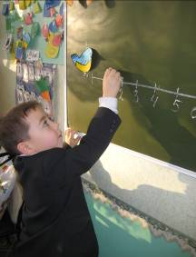

- Порядковый счет до 9. Построение отрезков с помощью линейки.
№4, с.22
(Последовательно соединить точки и получить изображение фигур. )

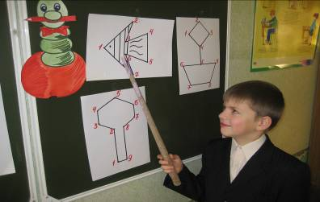

Пальчиковая гимнастика.

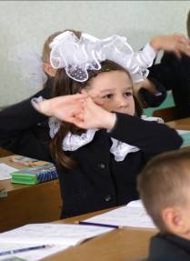

- Разбивка на группы, составление выражений.
№5, с.22

- Творческая работа. Количественный счет в пределах 9.
№6, с.22

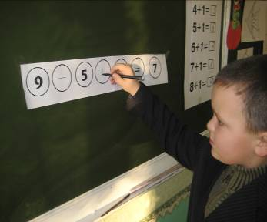

- Поиск закономерности, графический рисунок.

- Итог.
- О чем говорили на уроке?
- Какую цель поставили в начале урока?
- Достигли данной цели?
- Что показалось наиболее сложным?
- Что нужно постараться запомнить?

